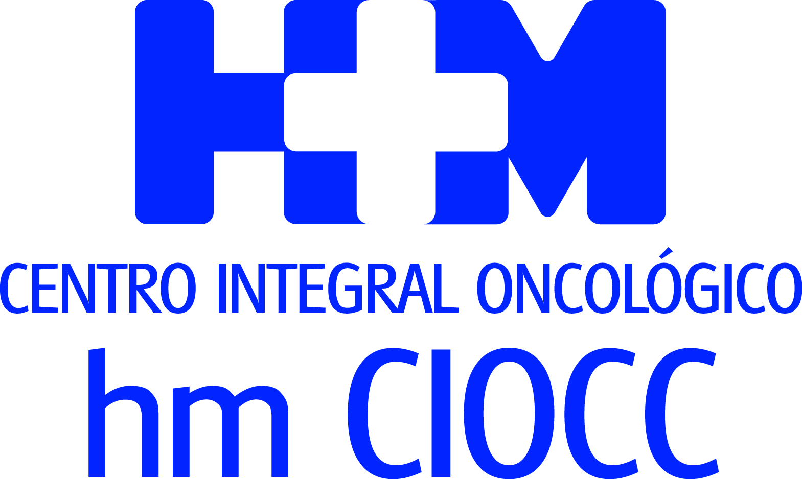


Un abordaje adaptado a cada paciente permite conseguir diagnósticos más certeros y tratamientos más eficaces

HM Hospitales ACUÑA EL TÉRMINO ‘SUPERPERSONALIZACIÓN’ EN LA LUCHA CONTRA EL CÁNCER

- El PET-RM permite realizar diagnósticos más precisos y precoces, mientras que la biopsia líquida facilita el seguimiento dinámico de la evolución de las lesiones de un paciente determinado, tanto a nivel espacial como temporal

- Entre los avances más importantes en los tratamientos cabe destacar la inmunoterapia mediante anticuerpos monoclonales capaces de estimular el propio sistema inmune del paciente contra el tumor.

- El Dr. Antonio Cubillo, jefe del servicio de Oncología Médica y director asistencial y de docencia de HM CIOCC, pone de relieve también la importancia del enfoque integral y la atención multidisciplinar

Madrid, 2 de agosto de 2018. Los grandes avances diagnósticos y terapéuticos en materia oncológica permiten detectar tumores en estadios cada vez más tempranos y plantear tratamientos absolutamente personalizados que resultan más eficaces y menos agresivos para el paciente. Este enfoque de ‘superpersonalización’ es el que desarrolla HM Hospitales, que no solo cuenta con todas las técnicas diagnósticas y terapéuticas, sino que investiga para seguir avanzando en la lucha contra el cáncer.
En este sentido se expresa el Dr. Antonio Cubillo, jefe del servicio de Oncología Médica y director asistencial y de docencia del Centro Integral Oncológico Clara Campal HM CIOCC, que señala también la importancia del enfoque integral y la atención multidisciplinar al paciente. “Todos los Cancer Center de alto nivel han hecho esfuerzos organizativos al respecto y HM CIOCC es pionero en España en esta materia, ya que cuenta con un equipo de profesionales muy expertos que nos permiten cubrir de manera óptima todas las necesidades del paciente y su familia, no solo en el plano físico, sino también en el psíquico, social y espiritual”, explica.
Innovación terapéutica
El especialista destaca, entre los avances más relevantes de los últimos tiempos, la utilización de anticuerpos monoclonales en distintos tumores, lo que se conoce como inmunoterapia. “Se trata de estimular el propio sistema inmune del paciente contra el tumor, lo que ha permitido curar a pacientes incluso con enfermedades metastásicas consideradas hasta hace poco incurables”, indica.

Diagnósticos más precisos
En materia de diagnóstico, la innovación tecnológica en Radiología y Medicina Nuclear constituye un factor decisivo en la lucha contra el cáncer en la medida en que gracias a ella es posible realizar diagnósticos cada vez más precoces y precisos, lo que nos permite afinar en el análisis de eficacia de los tratamientos, según afirma el especialista. “HM Hospitales es muy consciente de esto, por ello la renovación tecnológica es una constante en el grupo”, manifiesta el Dr. Cubillo. Muestra de ello es el PET/RM adquirido por el Hospital Universitario HM Puerta del Sur, el único en toda España que dispone de esta tecnología que se ha incorporado también a la planificación de los tratamientos de radioterapia, aumentando su precisión y reduciendo sus efectos secundarios.

Otro de los grandes avances que destaca el Dr. Cubillo es la biopsia líquida, una técnica no invasiva para la que se requiere exclusivamente un análisis de sangre del paciente. Esto permite completar los estudios en tejidos tumorales y hacer un seguimiento dinámico de la enfermedad en concreto en el tiempo y en el espacio, con una molestia mínima para el paciente. “En HM CIOCC disponemos de un programa avanzado de biopsia líquida que se aplica en la asistencia habitual de cada uno de nuestros pacientes”, señala el Dr. Cubillo.
A futuro, el especialista destaca “el desarrollo que está alcanzando la investigación en epigenómica, es decir, en el conocimiento de los mecanismos moleculares que silencian o activan la expresión de determinados genes en nuestro organismo”. En su opinión, la investigación en este campo jugará un papel creciente en el diagnóstico y tratamiento de los pacientes.

HM Hospitales
HM Hospitales es el grupo hospitalario privado de referencia a nivel nacional que basa su oferta en la excelencia asistencial sumada a la investigación, la docencia, la innovación tecnológica constante y la publicación de resultados.

Dirigido por médicos y con capital 100% español, cuenta en la actualidad con más de 4.700 profesionales que ejercen una medicina de calidad e innovadora centrada en el cuidado de la salud y el bienestar de sus pacientes y familiares.

HM Hospitales está formado por 38 centros asistenciales: 14 hospitales, 3 centros integrales de alta especialización en Oncología, Cardiología y Neurociencias, además de 21 policlínicos. Todos ellos trabajan de manera coordinada para ofrecer una gestión integral de las necesidades y requerimientos de sus pacientes.

Más información: www.hmhospitales.com
Más información para medios:
DPTO. DE COMUNICACIÓN DE HM HOSPITALES
Pedro Lechuga Mallo
Tel.: 987 25 10 12 / Móvil 638 84 63 84
E-mail: plechuga@hmhospitales.com

Más información: www.hmhospitales.com

